**香格里拉市群团联盟办**

**简 报**

第7期

香格里拉市群团联盟办公室 2025年3月26日

香格里拉市群团联盟召开深入贯彻中央八项规定精神学习教育动员部署会

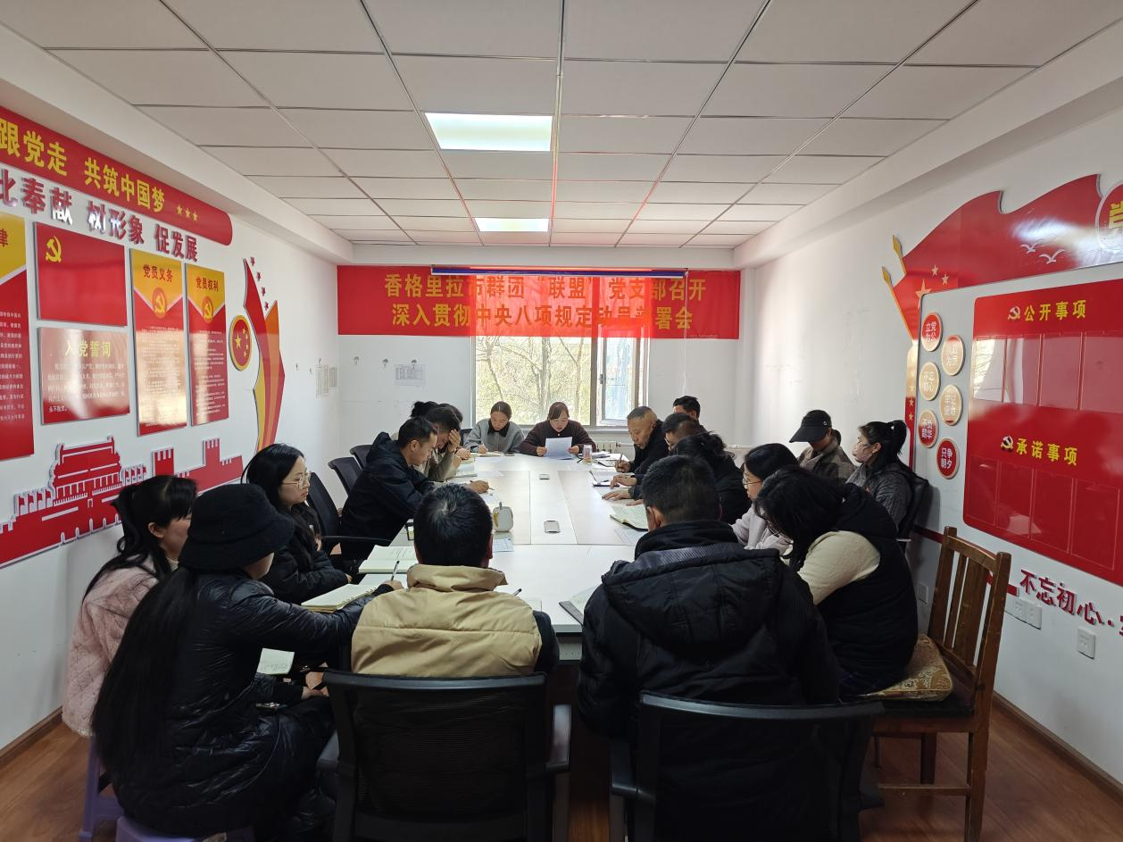3月26日下午，香格里拉市群团联盟召开深入贯彻中央八项规定精神学习教育动员部署会议，深入学习习近平总书记关于深入贯彻中央八项规定精神学习教育的重要讲话精神及中共中央政治局关于改进工作作风、密切联系群众的八项规定内容，贯彻落实中共香格里拉市委办公室印发的《关于在全市党员中开展深入贯彻中央八项规定精神学习教育实施方案》的通知要求，对群团联盟党支部深入开展学习教育工作进行动员部署。群团联盟党支部书记和秋艳作动员部署讲话，群团联盟各单位全体党员参加会议。

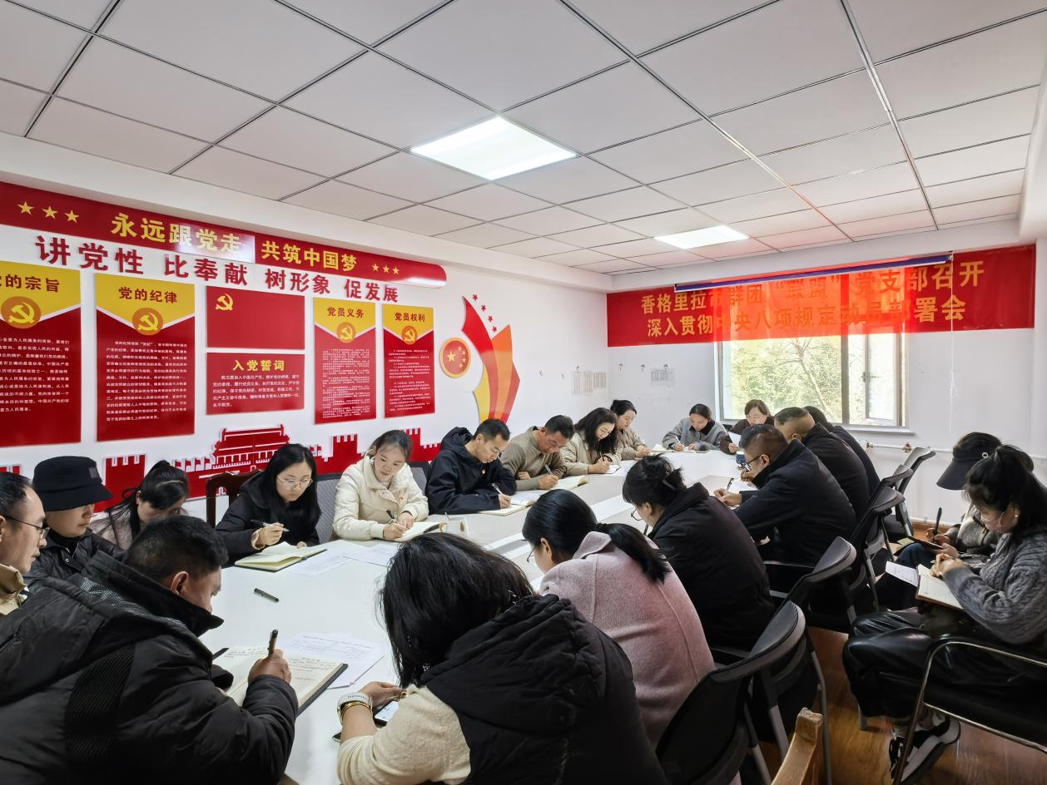会议指出，中央八项规定作为新时代推进党的自我革命的重大制度成果，从制定到实施，从破题到深化，每一步都彰显着中国共产党的政治定力与历史担当。开展深入贯彻中央八项规定精神学习教育，是今年党建工作的重点任务。全体党员干部要提高政治站位，深刻认识开展学习教育的重大意义，扛牢“走在前、挑大梁”使命担当，以高度政治责任感和使命感扎实做好各项工作，锲而不舍贯彻中央八项规定精神，以实际行动坚定拥护“两个确立”、坚决做到“两个维护”。要把握目标要求，聚焦主题、简约务实，一体推进学查改，在学深悟透、真查实改、开门教育上见实效，确保学有质量、查有力度、改有成效。

会议强调，要扎实推进学习教育重点任务，要提高政治站位、坚持思想引领做到学深悟透、融会贯通，要聚焦严查严改、深化作风建设推动学习教育取得实实在在的效果，要加强组织领导、压紧压实政治责任以学习教育成效为开创群团事业发展新局面注入强劲动力。